**ЛАБОРАТОРНА РОБОТА № 5**

**Дослідження методів ансамблевого навчання**

**Мета роботи:** використовуючи спеціалізовані бібліотеки та мову програмування Python дослідити методи ансамблів у машинному навчанні.

Варіант 7

**Хід роботи:**

Посилання на GitHub:

**Завдання 1**

Створення класифікаторів на основі випадкових тагранично випадкових лісів

**Програмний код:**

import argparse  
import numpy as np  
from sklearn.metrics import classification_report  
from sklearn.model_selection import train_test_split  
from sklearn.ensemble import RandomForestClassifier, ExtraTreesClassifier  
from matplotlib.colors import ListedColormap  
import matplotlib  
import matplotlib.pyplot as plt  
matplotlib.use('TkAgg')  
def build_arg_parser():  
 parser = argparse.ArgumentParser(  
 description='Classify data using Ensemble Learning techniques'  
 )  
 parser.add_argument(  
 '--classifier-type',  
 dest='classifier_type',  
 required=False,  
 default='rf',  
 choices=['rf', 'erf'],  
 help="Type of classifier to use; can be either 'rf' or 'erf'"  
 )  
 return parser  
  
def load_data(input_file):  
 data = np.loadtxt(input_file, delimiter=',')  
 X, y = data[:, :-1], data[:, -1]  
 return X, y  
  
def plot_input_data(X, y):  
 classes = np.unique(y)  
 markers = ['s', 'o', '^']  
 plt.figure()  
 for idx, cls in enumerate(classes):  
 class_data = X[y == cls]  
 plt.scatter(  
 class_data[:, 0], class_data[:, 1],  
 s=75, facecolors='white', edgecolors='black',  
 linewidth=1, marker=markers[idx], label=f'Class {int(cls)}'  
 )  
 plt.title('Input Data')  
 plt.legend()  
 plt.show()  
def get_classifier(classifier_type, params):  
 if classifier_type == 'rf':  
 return RandomForestClassifier(**params)  
 elif classifier_type == 'erf':  
 return ExtraTreesClassifier(**params)  
  
def plot_decision_boundaries(classifier, X, y, title):  
 h = 0.01   
 x_min, x_max = X[:, 0].min() - 1, X[:, 0].max() + 1  
 y_min, y_max = X[:, 1].min() - 1, X[:, 1].max() + 1  
 xx, yy = np.meshgrid(np.arange(x_min, x_max, h),  
 np.arange(y_min, y_max, h))  
 Z = classifier.predict(np.c_[xx.ravel(), yy.ravel()])  
 Z = Z.reshape(xx.shape)  
  
 plt.figure()  
 plt.contourf(xx, yy, Z, alpha=0.8, cmap=ListedColormap(['#FFAAAA', '#AAFFAA', '#AAAAFF']))  
 markers = ['s', 'o', '^']  
 for idx, cls in enumerate(np.unique(y)):  
 class_data = X[y == cls]  
 plt.scatter(  
 class_data[:, 0], class_data[:, 1],  
 s=75, edgecolor='black', marker=markers[idx], label=f'Class {int(cls)}'  
 )  
 plt.title(title)  
 plt.legend()  
 plt.show()  
  
def main():  
 args = build_arg_parser().parse_args()  
 classifier_type = args.classifier_type  
 params = {'n_estimators': 100, 'max_depth': 4, 'random_state': 0}  
  
 input_file = 'data_random_forests.txt'  
 X, y = load_data(input_file)  
 plot_input_data(X, y)  
 X_train, X_test, y_train, y_test = train_test_split(  
 X, y, test_size=0.25, random_state=5  
 )  
 classifier = get_classifier(classifier_type, params)  
 classifier.fit(X_train, y_train)  
  
 plot_decision_boundaries(classifier, X_train, y_train, "Training Set")  
 plot_decision_boundaries(classifier, X_test, y_test, "Test Set")  
  
 class_names = [f'Class-{int(cls)}' for cls in np.unique(y)]  
 print("\n" + "#" * 40)  
 print("Classifier performance on training dataset\n")  
 print(classification_report(y_train, classifier.predict(X_train), target_names=class_names))  
 print("#" * 40 + "\n")  
 print("Classifier performance on test dataset\n")  
 print(classification_report(y_test, classifier.predict(X_test), target_names=class_names))  
 print("#" * 40 + "\n")  
  
 test_datapoints = np.array([[5, 5], [3, 6], [6, 4], [7, 2], [4, 4], [5, 2]])  
 print("Confidence measure:")  
 for datapoint in test_datapoints:  
 probabilities = classifier.predict_proba([datapoint])[0]  
 predicted_class = f"Class-{np.argmax(probabilities)}"  
 print('\nDatapoint:', datapoint)  
 print('Predicted class:', predicted_class)  
  
 plot_decision_boundaries(classifier, np.vstack((X_test, test_datapoints)),  
 np.hstack((y_test, [0] * len(test_datapoints))), "Test Points with Predictions")  
  
if __name__ == '__main__':  
 main()

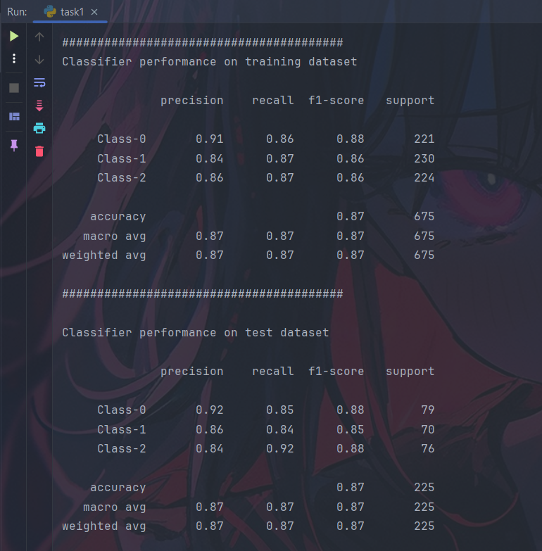**Результат виконання:**

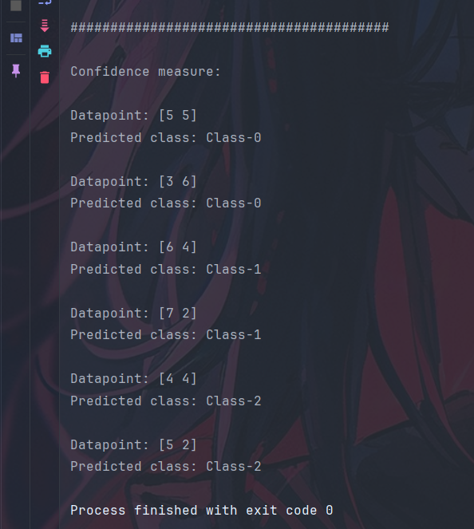

**Висновок:** Класифікатори сконструйовані на основі випадкового і гранично випадкового лісу схожі між собою, але класифікатор на основі випадкового лісу виконує свою роботу дещо краще за інший варіант.

**Завдання 2** Обробка дисбалансу класів

**Програмний код:**

import sys  
import numpy as np  
from sklearn.ensemble import ExtraTreesClassifier  
from sklearn.model_selection import train_test_split  
from sklearn.metrics import classification_report  
from matplotlib.colors import ListedColormap  
import matplotlib  
import matplotlib.pyplot as plt  
matplotlib.use('TkAgg')  
def visualize_classifier(classifier, X, y, title):  
 h = 0.01  
 x_min, x_max = X[:, 0].min() - 1, X[:, 0].max() + 1  
 y_min, y_max = X[:, 1].min() - 1, X[:, 1].max() + 1  
 xx, yy = np.meshgrid(np.arange(x_min, x_max, h),  
 np.arange(y_min, y_max, h))  
 Z = classifier.predict(np.c_[xx.ravel(), yy.ravel()])  
 Z = Z.reshape(xx.shape)  
  
 plt.figure()  
 plt.contourf(xx, yy, Z, alpha=0.8, cmap=ListedColormap(['#FFAAAA', '#AAAAFF']))  
 markers = ['X', 'o']  
 colors = ['black', 'white']  
 for idx, cls in enumerate(np.unique(y)):  
 plt.scatter(  
 X[y == cls, 0], X[y == cls, 1],  
 c=colors[idx], edgecolor='black', marker=markers[idx], s=75,  
 label=f'Class-{int(cls)}'  
 )  
 plt.title(title)  
 plt.legend()  
 plt.show()  
  
input_file = 'data_imbalance.txt'  
data = np.loadtxt(input_file, delimiter=',')  
X, y = data[:, :-1], data[:, -1]  
  
class_0 = np.array(X[y == 0])  
class_1 = np.array(X[y == 1])  
  
plt.figure()  
plt.scatter(class_0[:, 0], class_0[:, 1], s=75, facecolors='black', edgecolors='black', linewidth=1, marker='X')  
plt.scatter(class_1[:, 0], class_1[:, 1], s=75, facecolors='white', edgecolors='black', linewidth=1, marker='o')  
plt.title('Input Data')  
plt.show()  
  
X_train, X_test, y_train, y_test = train_test_split(X, y, test_size=0.25, random_state=5)  
  
params = {'n_estimators': 100, 'max_depth': 4, 'random_state': 0}  
if len(sys.argv) > 1:  
 if sys.argv[1] == 'balance':  
 params['class_weight'] = 'balanced'  
 else:  
 raise TypeError("Invalid input argument; should be 'balance'")  
  
classifier = ExtraTreesClassifier(**params)  
classifier.fit(X_train, y_train)  
  
visualize_classifier(classifier, X_train, y_train, title="Training Set")  
visualize_classifier(classifier, X_test, y_test, title="Test Set")  
  
class_names = ['Class-0', 'Class-1']  
print("\n" + "#" * 40)  
print("\nClassifier performance on training dataset\n")  
print(classification_report(y_train, classifier.predict(X_train), target_names=class_names))  
print("#" * 40 + "\n")  
print("#" * 40)  
print("\nClassifier performance on test dataset\n")  
print(classification_report(y_test, classifier.predict(X_test), target_names=class_names))  
print("#" * 40 + "\n")

**Результат виконання:**

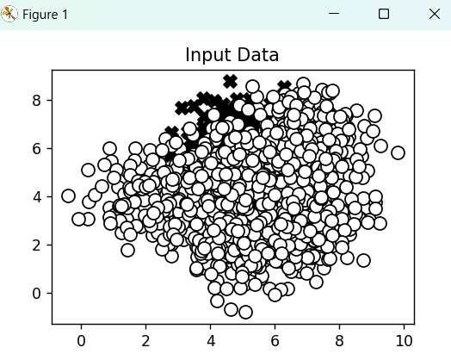

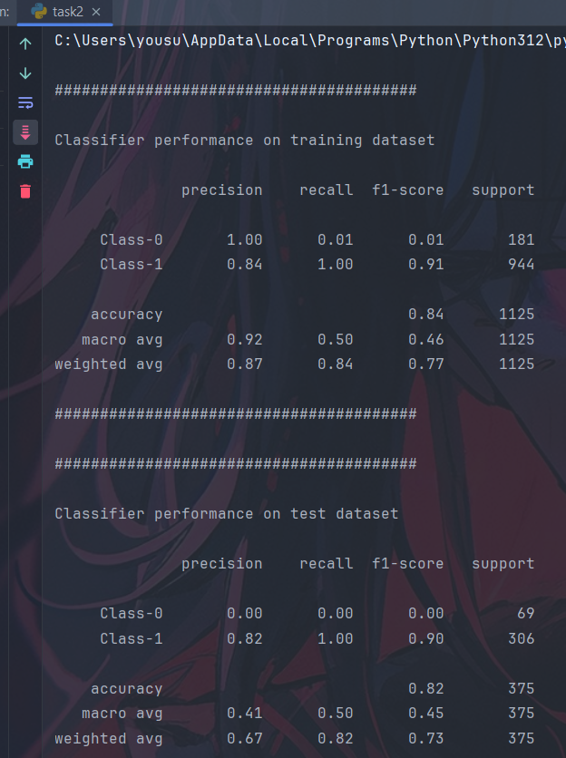

**Висновок:** З параметром «'class_weight': 'balanced'» класифікатор працює більш збалансовано і параметри класифікації не скачуть від одиниці до нуля.

**Завдання 3**

Знаходження оптимальних навчальних параметрів за допомогою сіткового пошуку

**Програмний код:**

import numpy as np  
import matplotlib.pyplot as plt  
from sklearn.metrics import classification_report  
from sklearn.model_selection import GridSearchCV  
from sklearn.ensemble import ExtraTreesClassifier  
from sklearn.model_selection import train_test_split  
input_file = 'data_random_forests.txt'  
data = np.loadtxt(input_file, delimiter=',')  
X, y = data[:, :-1], data[:, -1]  
# Розбиття даних на три класи на підставі міток  
class_0 = np.array(X[y == 0])  
class_1 = np.array(X[y == 1])  
class_2 = np.array(X[y == 2])  
# Розбиття даних на навчальний та тестовий набори  
X_train, X_test, y_train, y_test = train_test_split(X, y, test_size=0.25, random_state=5)  
# Визначення сітки значень параметрів  
parameter_grid = [{'n_estimators': [100], 'max_depth': [2, 4, 7, 12, 16]},  
 {'max_depth': [4], 'n_estimators': [25, 50, 100, 250]}]  
metrics = ['precision_weighted', 'recall_weighted']  
for metric in metrics:  
 print("\n##### Searching optimal parameters for", metric)  
 classifier = GridSearchCV(ExtraTreesClassifier(random_state=0), parameter_grid, cv=5, scoring=metric)  
 classifier.fit(X_train, y_train)  
print("\nGrid scores for the parameter grid:")  
for i in range(len(classifier.cv_results_['params'])):  
 print(classifier.cv_results_['params'][i], '-->', classifier.cv_results_['mean_test_score'][i])  
print("\nBest parameters:", classifier.best_params_)  
y_pred = classifier.predict(X_test)  
print("\nPerformance report:\n")  
print(classification_report(y_test, y_pred))

**Результат виконання:**

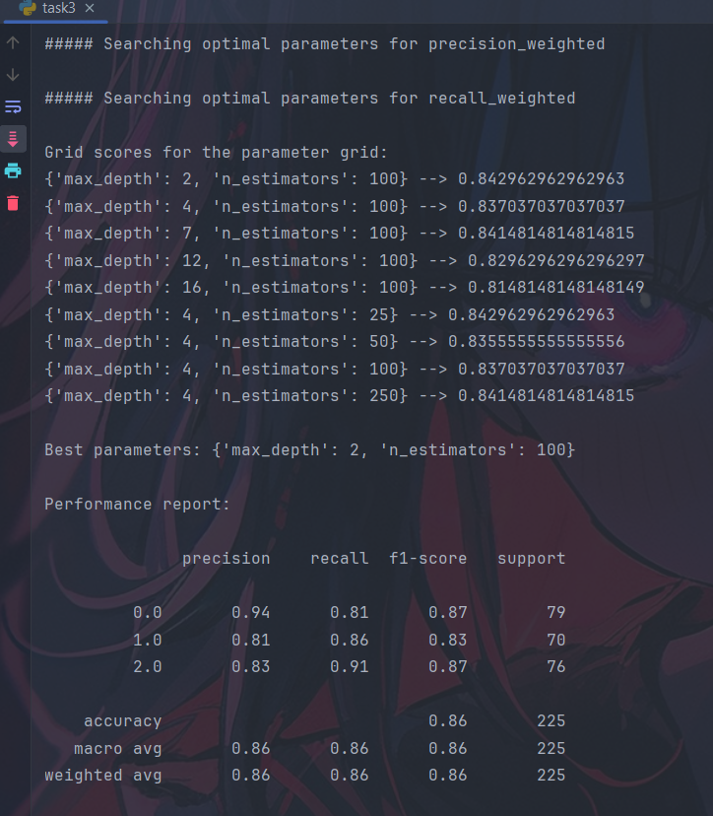

**Завдання 4** Обчислення відносної важливості ознак

**Програмний код:**

import numpy as np  
import matplotlib  
import matplotlib.pyplot as plt  
matplotlib.use('TkAgg')  
from sklearn.tree import DecisionTreeRegressor  
from sklearn.ensemble import AdaBoostRegressor  
from sklearn import datasets  
from sklearn.metrics import mean_squared_error, explained_variance_score  
from sklearn.utils import shuffle  
from sklearn.model_selection import train_test_split  
from sklearn.datasets import fetch_california_housing  
import pandas as pd  
import numpy as np  
  
housing_data = datasets.fetch_california_housing()  
  
X, y = shuffle(housing_data.data, housing_data.target, random_state=7)  
  
X_train, X_test, y_train, y_test = train_test_split(X, y, test_size=0.2, random_state=7)  
  
regressor = AdaBoostRegressor(DecisionTreeRegressor(max_depth=4), n_estimators=400, random_state=7)  
regressor.fit(X_train, y_train)  
  
y_pred = regressor.predict(X_test)  
mse = mean_squared_error(y_test, y_pred)  
evs = explained_variance_score(y_test, y_pred)  
print("\nADABOOST REGRESSOR")  
print("Mean squared error =", round(mse, 2))  
print("Explained variance score =", round(evs, 2))  
  
feature_importances = regressor.feature_importances_  
feature_names = housing_data.feature_names  
  
feature_importances = 100.0 * (feature_importances / max(feature_importances))  
  
index_sorted = np.flipud(np.argsort(feature_importances))  
  
pos = np.arange(index_sorted.shape[0]) + 0.5  
  
plt.figure()  
plt.bar(pos, feature_importances[index_sorted], align='center')  
plt.xticks(pos, index_sorted)  
plt.ylabel('Relative Importance')  
plt.title('Оценка важности признаков с использованием регрессора AdaBoost')  
plt.show()

**Результат виконання:**

**Завдання 5** Прогнозування інтенсивності дорожнього руху задопомогою класифікатора на основі гранично випадкових лісів

**Програмний код:**

import numpy as np  
import matplotlib.pyplot as plt  
from sklearn.metrics import classification_report, mean_absolute_error  
from sklearn import preprocessing  
from sklearn.ensemble import ExtraTreesRegressor  
from sklearn.model_selection import train_test_split  
  
input_file = 'traffic_data.txt'  
data = []  
with open(input_file, 'r') as f:  
 for line in f.readlines():  
 items = line.strip().split(',')  
 data.append(items)  
data = np.array(data)  
  
label_encoders = []  
X_encoded = np.empty(data.shape, dtype=object)  
  
for i in range(data.shape[1]):  
 if data[:, i][0].isdigit():  
 X_encoded[:, i] = data[:, i]  
 else:  
 encoder = preprocessing.LabelEncoder()  
 X_encoded[:, i] = encoder.fit_transform(data[:, i])  
 label_encoders.append(encoder)  
  
X = X_encoded[:, :-1].astype(int)  
y = X_encoded[:, -1].astype(int)  
  
X_train, X_test, y_train, y_test = train_test_split(X, y, test_size=0.25, random_state=5)  
  
params = {'n_estimators': 100, 'max_depth': 4, 'random_state': 0}  
regressor = ExtraTreesRegressor(**params)  
regressor.fit(X_train, y_train)  
  
y_pred = regressor.predict(X_test)  
print("Mean absolute error:", round(mean_absolute_error(y_test, y_pred), 2))  
  
test_datapoint = ['Saturday', '10:20', 'Atlanta', 'no']  
test_datapoint_encoded = []  
  
for i, item in enumerate(test_datapoint):  
 if item.isdigit():  
 test_datapoint_encoded.append(int(item))  
 else:  
 encoder = label_encoders[i]  
 test_datapoint_encoded.append(encoder.transform([item])[0])  
  
test_datapoint_encoded = np.array(test_datapoint_encoded)  
  
print("Predicted traffic:", int(regressor.predict([test_datapoint_encoded])[0]))

**Результат виконання:**

**Висновок:** Під час лабораторної роботи я використав спеціалізовані бібліотеки та мову програмування Python та дослідив методи ансамблів у машинному навчанні.